PROYECTO INTERDISCIPLINARIO. ENTREGA Nº8
Estudiante. | CURSO: Sexto Básico
ASIGNATURAS/MÓDULOS ARTICULADOS: Ciencias Naturales, Inglés.
DOCENTES: Silvana Kusanovic , María Soledad Torres |  | Fecha: 3 de Agosto
CORREOS ELECTRÓNICOS DOCENTES: silvanakusanovic.icp@yahoo.com, soledadtorresicp@gmail.com
Objetivo: Comprender y reconocer, la transferencia de energía y materia desde los organismos fotosintéticos a otros seres vivos por medio de cadenas y redes alimentarias, integrando las áreas de Ciencias Naturales e inglés. Describir utilizando el posesivo “ ‘s “
CONSULTAS, DUDAS Y EVIDENCIAS DE TU TRABAJO, DEBE SER ENVIADO AL ALGUNO DE LOS CORREOS DE LOS DOCENTES DE ESTA GUÍA.
INDICACIONES: En esta guía, aprenderás las cadenas y redes tróficas. Te recomendamos que leas bien las instrucciones para que sepas cuando debes responder en español y cuando en inglés. Ante cualquier duda, no olvides contactarte con tus profesoras.

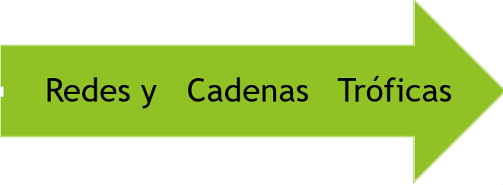
Representamos una cadena trófica

Cadena trófica es el paso de energía y materia de un ser vivo a otro por medio de la alimentación. Está formada por una serie de organismos ordenados linealmente donde cada uno se alimenta del anterior y sirve, a su vez, de alimento al siguiente. Cada nivel de la cadena se denomina eslabón. | 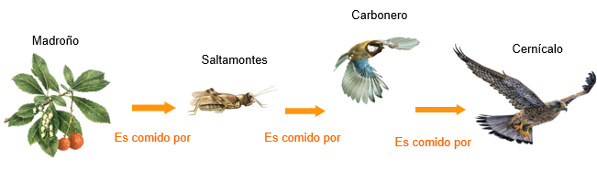

Representamos una red trófica

Las redes tróficas se hacen del mismo modo que las cadenas tróficas, pero teniendo en cuenta las múltiples relaciones alimentarias en un ecosistema, es decir, que se establecen interconexiones entre distintas cadenas alimentarias. | 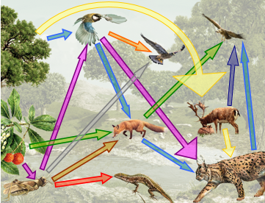

Recuerda…Los autótrofos, por su parte, se conocen también con el nombre de productores, ya que a través de la fotosíntesis pueden producir su propio alimento. En tanto, los heterótrofos reciben el nombre de consumidores, ya que al ser incapaces de fabricar su propio alimento, deben obtenerlo por medio del consumo de otros organismos.
Si uno observa las relaciones alimentarias que se generan entre ellos, es decir, quién se alimenta de quién, se puede establecer lo que se denomina cadenas tróficas o alimentarias, formadas por distintos eslabones o niveles tróficos. Veamos cuáles son:
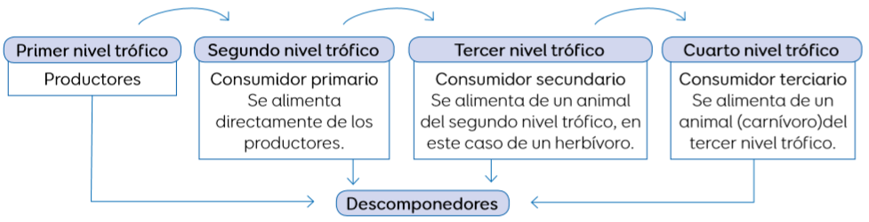

Ahora observarás un video que te ayudara a comprender mejor el contenido que estamos aprendiendo.
https://www.youtube.com/watch?v=6aC2tynZtlc “food chain” (cadena alimentaria)

Actividad 1: ¡Desafío Cadena alimentaria!
Luego de haber leído comprensivamente el texto anterior, te invitamos a crear tu propia cadena alimentaria, recuerda utilizar 4 eslabones (seres vivos pertenecientes a distintos niveles) partiendo principalmente de una planta (productor)
Caja mágica de organismos productores y consumidores:
Productores :Pasto – sauce – alga – matorral – árbol -arbusto
Primarios: oveja – vaca – gorila – grillo – colibrí - pudú
Secundarios: león – tiburón – lobo – oso polar – delfín - puma
Terciarios: piraña – rata – erizo – ser humano - perro – jabalí (en este grupo encontramos omnívoros)

Mira el ejemplo:
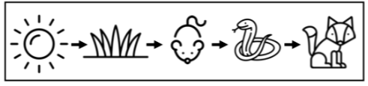
Sol planta ratón serpiente zorro

Tu propia cadena alimentaria:

________________________________________________________________________

Activity 2: Translate the elements of the food chain you created into English. / Traduce los elementos de la cadena alimenticia que creaste, al inglés.
Nivel | Spanish | English
1
2
3
4
(5)

Attention:
The caterpillar’s food is the plant. = The plant is the caterpillar’s food.
Cuando queremos decir “la comida del gusano”, decimos “the caterpillar’s food”.
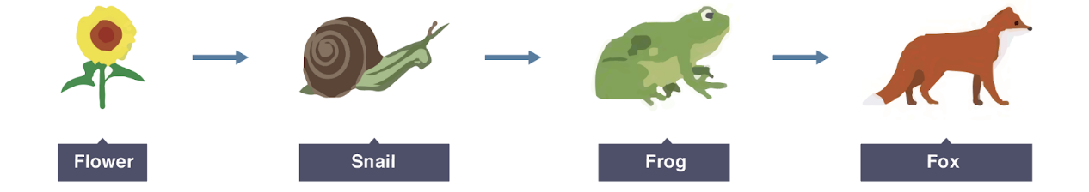
Usamos “ ‘s “

More examples:

The nutrients are plant’s food The big bird is the bacteria’s food

Activity 3: Using the words from activity 2, write about the food chain you created using ‘s to describe the elements that are another’s food. Usando las palabras de la actividad 2, escribe acerca de la cadena alimenticia que creaste, usando ‘s para describir los elementos que son la comida de otros. Guíate por los ejemplos.

- ____________________________________________________________
- ____________________________________________________________
- ____________________________________________________________
- ____________________________________________________________

